Ardiansyah Maulana Putra – 1301164079 (Merevisi No : 2,3 Dan Runing Program)

Muh Imam Asyhari – 1301170014 (Merevisi : No 1)

Tiara Iva Majoli (Tidak Mengerjakan)

1.1 serial_ping

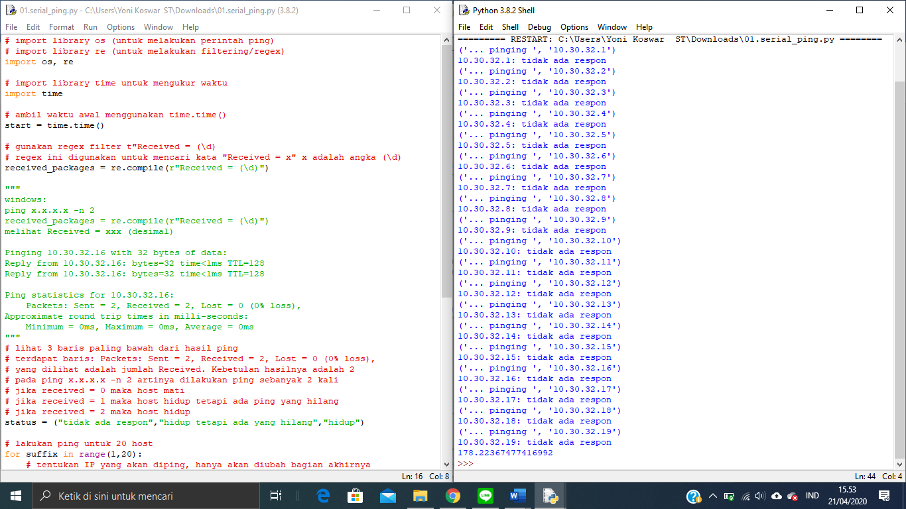

1.2 pararel_ping (masih ada yg error)

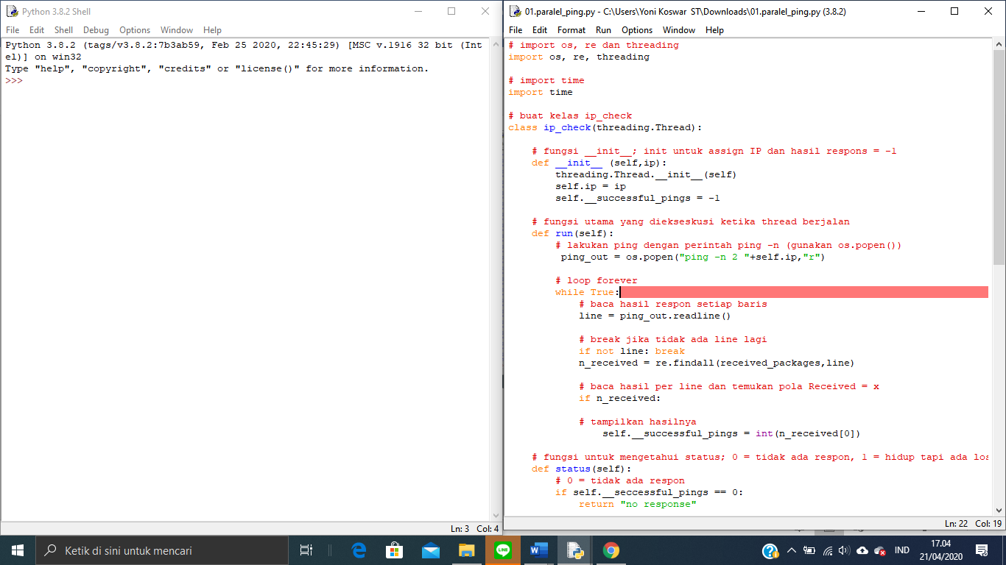

2.1 server­__thread

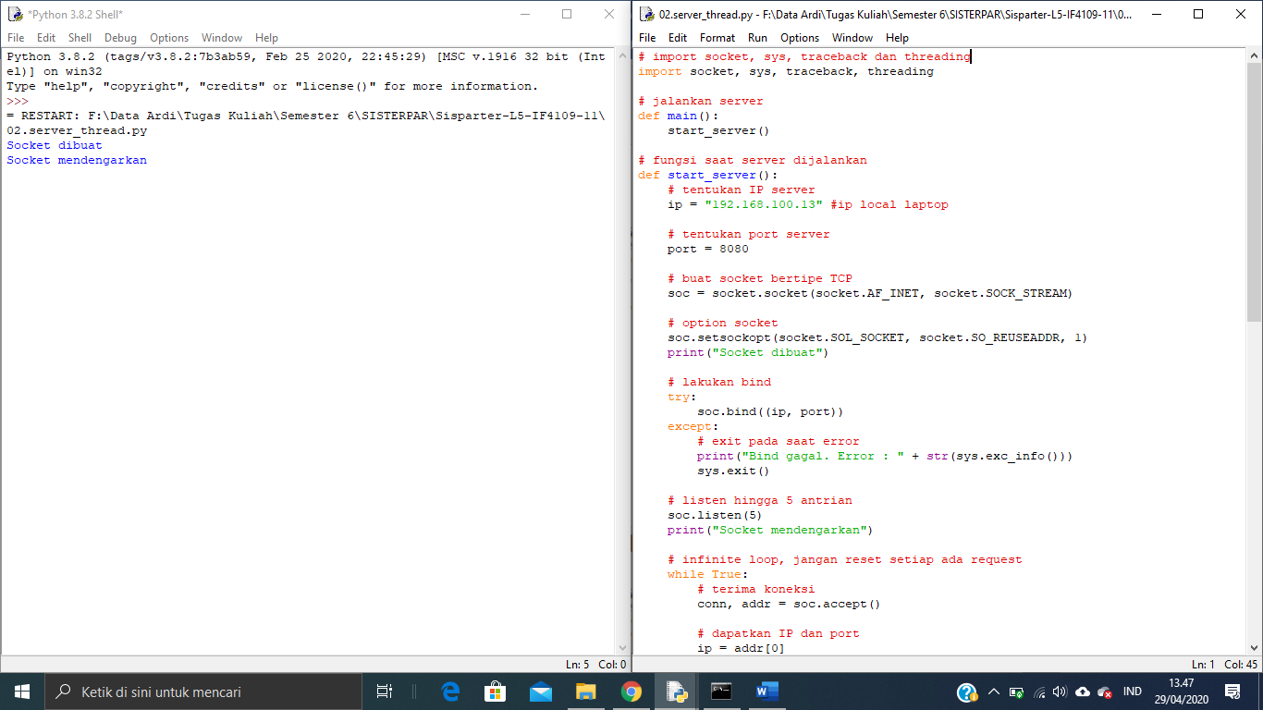

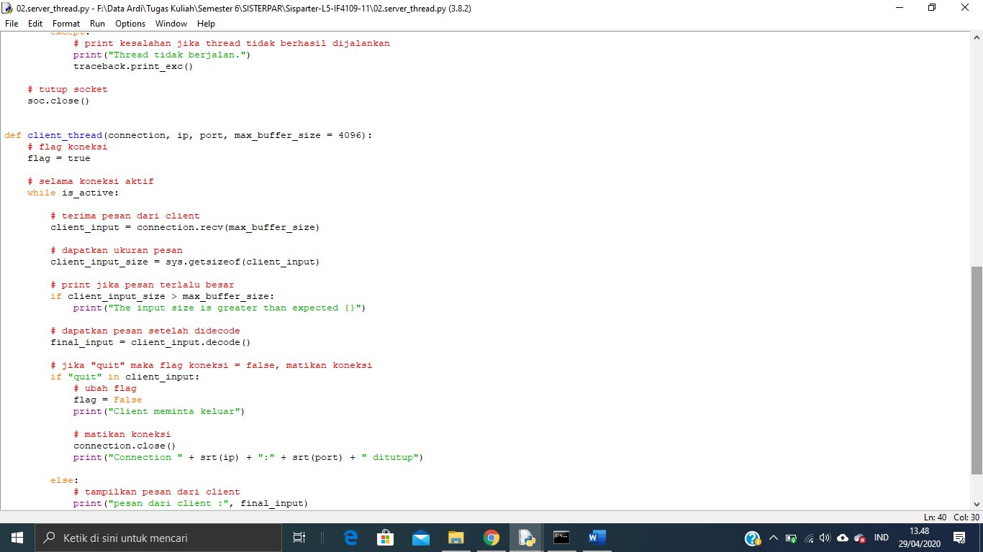

2.2 client_thread

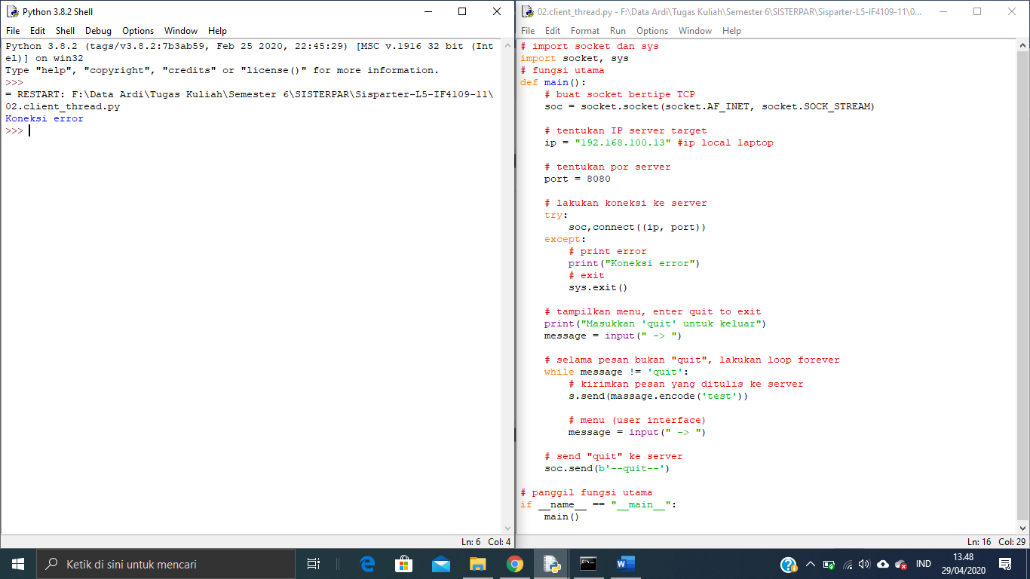

3 Download

